Chủ đề 6: NHIỆT
BÀI 24: NĂNG LƯỢNG NHIỆT
Môn học: Khoa học tự nhiên lớp 8

I. MỤC TIÊU DẠY HỌC

1. Về kiến thức
- Nêu được năng lượng nhiệt, khái niệm nội năng.
- Nêu được khi một vật được làm nóng, các phân tử của vật chuyển động nhanh lên và nội năng của vật tăng.
- Đo được năng lượng nhiệt mà vật nhận được khi bị đun nóng (có thể sử dụng joulemeter hay oát kế (wattmeter).
2. Về năng lực

a) Năng lực chung
- Tự chủ và tự học: Chủ động, tích cực tìm hiểu năng lượng nhiệt, khái niệm nội năng.
- Giao tiếp và hợp tác: Tham gia thảo luận, trình bày, diễn đạt các ý tưởng, nội dung theo ngôn ngữ vật lí. Phân công công việc hợp lí, đạt hiệu quả cao nhất khi thực hiện các nhiệm vụ.
- Giải quyết vấn để và sáng tạo: Để xuất các ý tưởng, phương án để thảo luận, giải quyết các vấn đề nêu ra trong bài học.

b) Năng lực khoa học tự nhiên
- Nhận thức khoa học tự nhiên: Biết được năng lượng nhiệt, khái niệm nội năng.
- Tìm hiểu tự nhiên: Thực hiện được các thí nghiệm chứng minh được nội năng của một vật phụ thuộc vào nhiệt độ và thể tích. Giải thích và mô tả được cách làm tăng nhiệt lượng
- Vận dụng kiến thức, kĩ năng đã học để giải thích được các hiện tượng đơn gian trong đời sống có liên quan đến nhiệt năng và nội năng. Ví dụ, tại sao xoa hai tay vào nhau thì tay nóng lên...
3. Về phẩm chất
- Tham gia tích cực hoạt động trong lớp cũng như ở nhà.
- Cẩn thận, trung thực, thực hiện an toàn quy trình làm thí nghiệm.
- Có niềm say mê, hứng thú, thích tìm tòi, khám phá, đặt câu hỏi.

II. THIẾT BỊ DẠY HỌC VÀ HỌC LIỆU
- Máy chiếu, bảng nhóm.
- Bảng chữ cái A,B,C,D
- Thìa và cốc nước bóng, thanh sắt
- Dụng cụ thí nghiệm đo năng lượng nhiệt: Một bình chứa nước kín có vỏ cách nhiệt, một dây cấp nhiệt được nhúng trong bình nước, một nhiệt kế cắm 1 đầu vào trong bình, một que khuấy nước, một nguồn điện, một oát kế dùng để đo năng lượng cấp cho bình chứa nước, các dây nối
III. TIẾN TRÌNH DẠY HỌC
- PHƯƠNG PHÁP VÀ KĨ THUẬT DẠY HỌC
- Dạy học nêu và giải quyết vấn đề thông qua câu hỏi trong SGK.
- Dạy và học trực quan thông qua thí nghiệm
- Kỹ thuật dạy học: công não động não

- CÁC HOẠT ĐỘNG HỌC
- Hoạt động 1: Khởi động (7 phút)
- Mục tiêu: Dẫn dắt giới thiệu vấn đề, để học sinh nhớ lại năng lượng nhiệt đã học môn KHTN 6
- Nội dung: Giáo viên đặt vấn đề, khai thác hiểu biết ban đầu của HS về năng lượng nhiệt
- GV nêu câu hỏi kiểm tra kiến thức cũ và đặt câu hỏi tình huống
Câu 1: Lớp 6, các e đã được làm quen với năng lượng nhiệt. Theo em, năng lượng nhiệt là gì và tại sao mọi vật đều luôn có năng lượng này?
Câu 2: HS quan sát hình ảnh, trả lời câu hỏi.
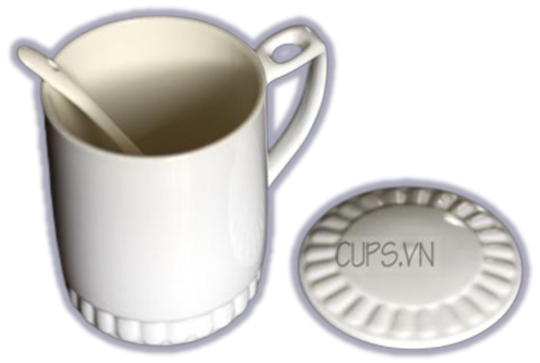
Đặt một chiếc thìa vào cốc nước nóng (hình 24.1). Một lúc sau chạm tay vào thìa, ta cảm thấy nóng. Điều gì đã thay đổi ở chiếc thìa mà nhiệt độ của thìa tăng lên?
- Đề nghị cá nhân học sinh làm việc trong 5 phút
- Sản phẩm: Câu trả lời của học sinh
Câu 1:
- Năng lượng nhiệt là năng lượng mà vật có được nhờ chuyển động nhiệt.
- Mọi vật đều luôn có năng lượng này vì mọi vật đều được cấu tạo từ các phân tử, nguyên tử chuyển động hỗn loạn không ngừng nên mọi vật đều có nhiệt năng.
Câu 2: Khi đặt một chiếc thìa vào cốc nước nóng, nhiệt độ của thìa ban đầu thấp hơn so với nhiệt độ của nước trong cốc. Tuy nhiên, do tính dẫn nhiệt của kim loại, nhiệt độ từ nước trong cốc được dẫn đến chiếc thìa, làm tăng nhiệt độ của thìa lên.
- Tổ chức thực hiện:
Hoạt động của GV | Hoạt động của HS
Giao nhiệm vụ: Giáo viên đặt vấn đề, khai thác hiểu biết ban đầu của HS về năng lượng nhiệt  - GV nêu câu hỏi kiểm tra kiến thức cũ và đặt câu hỏi tình huống  Câu 1: Lớp 6, các e đã được làm quen với năng lượng nhiệt. Theo em, năng lượng nhiệt là gì và tại sao mọi vật đều luôn có năng lượng này?  Câu 2: Đặt một chiếc thìa vào cốc nước nóng . Một lúc sau chạm tay vào thìa, ta cảm thấy nóng. Điều gì đã thay đổi ở chiếc thìa mà nhiệt độ của thìa tăng lên? | Nhận nhiệm vụ
Hướng dẫn HS thực hiện nhiệm vụ  Làm việc cá nhân 3 phút | Cá nhân học sinh thực hiện nhiệm vụ.
Báo cáo: Giáo viên mời đại diện 1 số học sinh nêu ý kiến.  + HS khác lắng nghe, đưa ra các ý kiến nhận xét  + GV xác nhận ý kiến đúng ở từng câu trả lời | Đại diện 1 số HS nêu ý kiến.
Chốt lại và đặt vấn đề vào bài
- GV nhận định lại kết quả đúng và ghi điểm cho HS
- Gv giới thiệu nội dung chính của bài

Hình thành kiến thức mới

Hoạt động 2.1: Tìm hiểu khái niệm năng lượng nhiệt
- Mục tiêu:
- Nêu được khái niệm năng lượng nhiệt
- Giải thích một số hiện tượng đơn gian trong đời sống có liên quan đến nhiệt năng
- Nội dung:
- GV cho HS nghiên cứu SGK và trả lời câu hỏi:
Câu 1: Năng lượng nhiệt của một vật là gì?
Câu 2: Năng lượng nhiệt được truyền đi như thế nào?
→ HS nêu được khái niệm năng lượng nhiệt, kí hiệu và đơn vị của nhiệt lượng
Vận dụng: GV cho học sinh thảo luận nhóm 4 hs/ nhóm trả lời câu sau:
Câu 1: Mô tả, giải thích và thực hiện hai cách khác nhau để làm tăng năng lượng nhiệt của hai bàn tay mình
Câu 2: Tìm ví dụ thực tế về sự chuyển hóa từ nhiệt năng sang các dạng năng lượng khác và ngược lại.
- Sản phẩm: Đưa ra thống nhất chung:
Câu 1: Các phân tử tạo nên vật chuyển động không ngừng →chúng có động năng
Tổng động năng của các phân tử → Năng lượng nhiệt
Câu 2:
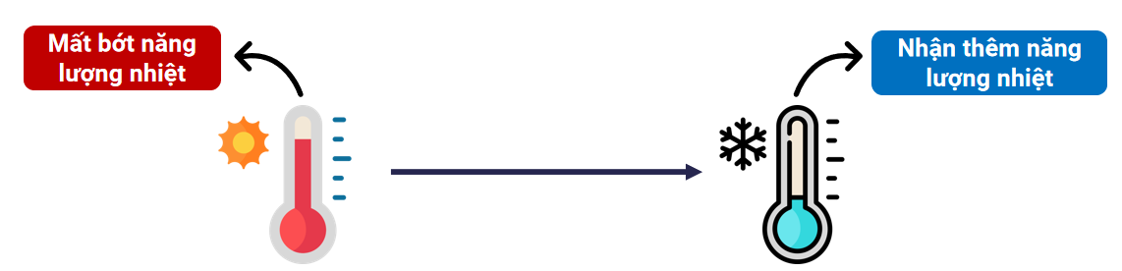
Năng lượng nhiệt truyền từ nơi có nhiệt độ cao đến nơi có nhiệt độ thấp
Phần năng lượng nhiệt mà vật nhận thêm hay mất đi được gọi là nhiệt lượng
Vận dụng:
Câu 1: Có hai cách khác nhau để làm tăng năng lượng nhiệt của hai bàn tay mình
- Cách 1: Xoa liên tục hai bàn tay vào  Khi xoa tay vào nhau các hạt cấu trúc phân tử, nguyên tử trong tay dao động nhiều hơn, chuyển động nhanh hơn làm tăng nhiệt năng. Hay có thể giải thích như sau, khi hai bàn tay xoa vào nhau có sự chuyển hóa năng lượng từ động năng sang nhiệt năng, làm hai bàn tay nóng lên | 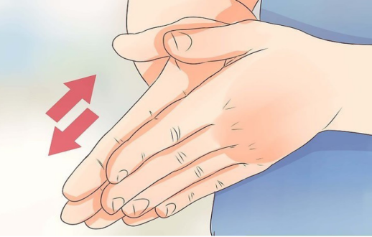
- Cách 2: Đưa hai tay lại gần nguồn nhiệt  Hơ hai bàn tay mình trên ngọn lửa sau một lúc sẽ thấy hai bàn tay nóng lên. Do ngọn lửa có năng lượng nhiệt lớn nên truyền nhiệt lượng cho hai bàn tay làm chúng nóng lên. | 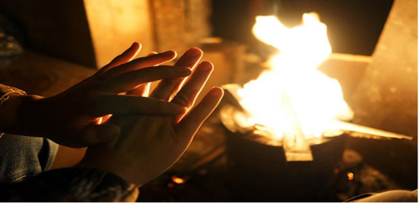
Câu 2: Một số ví dụ thực tế về sự chuyển hóa từ nhiệt năng sang các dạng năng lượng khác và ngược lại.
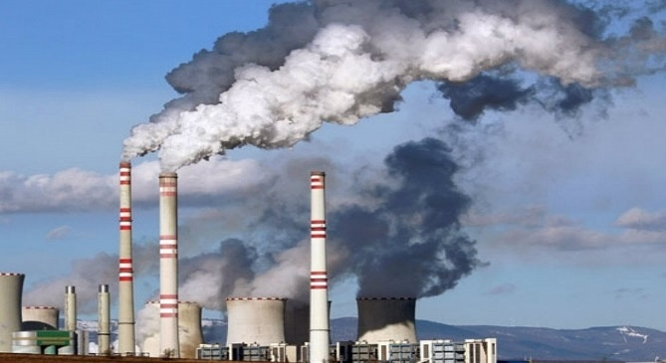  Nhiệt năng → Điện năng | 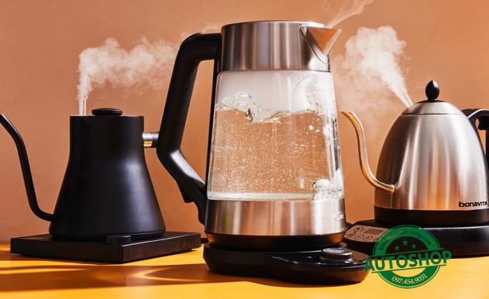  Điện năng → Nhiệt năng
Trong nhà máy nhiệt điện, năng lượng của nhiên liệu bị đốt cháy được chuyển hóa thành điện năng. | Sử dụng ấm điện để đun nước, trong quá trình đun điện năng chuyển hóa thành nhiệt năng làm nóng nước.
- Tổ chức thực hiện
Hoạt động của GV | Hoạt động của HS
Giao nhiệm vụ:  - GV cho HS nghiên cứu SGK và trả lời câu hỏi:  Câu 1: Năng lượng nhiệt của một vật là gì?  Câu 2: Năng lượng nhiệt được truyền đi như thế nào?  → HS nêu được khái niệm năng lượng nhiệt, kí hiệu và đơn vị của nhiệt lượng  Vận dụng: GV cho học sinh thảo luận nhóm 4 hs/ nhóm trả lời câu sau:  Câu 1: Mô tả, giải thích và thực hiện hai cách khác nhau để làm tăng năng lượng nhiệt của hai bàn tay mình  Câu 2: Tìm ví dụ thực tế về sự chuyển hóa từ nhiệt năng sang các dạng năng lượng khác và ngược lại. | HS nhận nhiệm vụ.
Hướng dẫn HS thực hiện nhiệm vụ:  Giáo viên yêu cầu các nhóm thực hiện và trả lời các câu hỏi  GV quan sát, hỗ trợ các nhóm khi cần thiết. | - Các nhóm thực hiện, viết câu trả lời ra giấy
Báo cáo kết quả:  - Giáo viên thông báo hết thời gian, và yêu cầu các nhóm báo cáo  - Giáo viên yêu cầu các nhóm nhận xét lẫn nhau, thảo luận.  - Giáo viên đánh giá, góp ý, nhận xét quá trình làm việc các nhóm. | - Đại diện nhóm báo cáo.  - Nhóm khác nhận xét, bổ sung
Tổng kết:  Tổng động năng của các phân tử tạo nên vật được gọi là năng lượng nhiệt của vật  Nhiệt lượng là phần năng lượng nhiệt mà vật nhận thêm hay mất bớt trong quá trình truyền năng lượng  Đơn vị: Jun – Kí hiệu: J  Sự truyền năng lượng nhiệt gọi tắt là sự truyền nhiệt | HS ghi nhớ kiến thức

Hoạt động 2.2: Tìm hiểuvề nội năng
- Mục tiêu:
- Định nghĩa nội năng trong nhiệt động lực học.
- Chứng minh được nội năng của một vật phụ thuộc vào nhiệt độ và thể tích.
- Nêu được khi một vật được làm nóng, các phân tử của vật chuyển động nhanh lên và nội năng của vật tăng.
- Giải thích được một cách định tính một số hiện tượng đơn giản về thay đổi nội năng

Nội dung
- GV cho học sinh đọc sách giáo khoa tìm hiểu các khái niệm: động năng, thế năng, nội năng.
- Giáo viên chia lớp nhóm 6 học sinh/1 nhóm thảo luận các nội dung sau:
+ Nội năng của một vật là gì?
+ Nội năng của vật có liên hệ với năng lượng nhiệt không? Vì sao?
+ Học sinh nghiên cứu thí nghiệm, so sánh động năng và nội năng của nước ở hình 24.2
+ Thả một miếng sắt nóng vào một cốc nước lạnh. Nội năng của miếng sắt và của nước trong cốc thay đổi thế nào? Giải thích
+ Khi vật lạnh đi, nội năng của vật thay đổi như thế nào?
+ Lấy thêm ví dụ về sự thay đổi nội năng trong cuộc sống
- Sản phẩm
+ Nội năng của một vật là gì?
  Các phân tử chuyển động không ngừng → Động Năng | 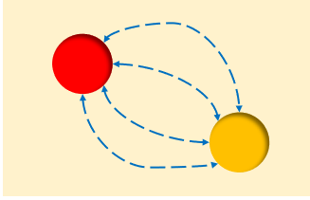  Các phân tử tương tác và có khoảng cách → Thế Năng
→ Động Năng + Thế Năng = Nội năng

+ Nội năng của vật có liên hệ với năng lượng nhiệt không? Vì sao?
  Nội năng càng lớn → Các phân tử tạo nên vật chuyển động càng nhanh → Năng lượng nhiệt càng lớn | 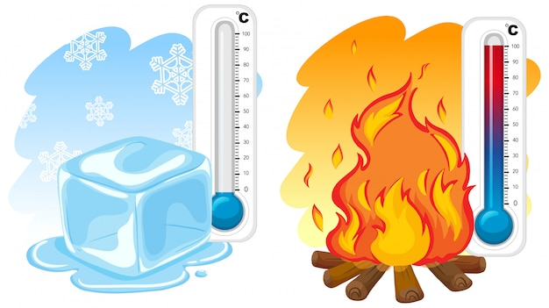  Nhiệt độ càng cao →Năng lượng nhiệt càng lớn → Các phân tử tạo nên vật chuyển động càng nhanh →Nội năng càng lớn
+ So sánh động năng và nội năng của nước ở hình 24.2
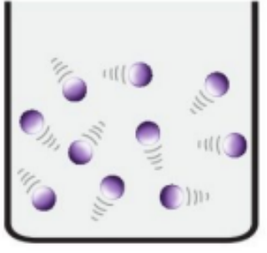  Nhiệt độ cao hơn →Các phân tử tạo nên vật chuyển động nhanh hơn→ Tổng động năng cao hơn → Nội năng cao hơn | 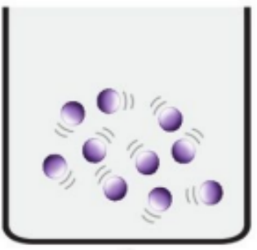  Nhiệt độ thấp hơn → Các phân tử tạo nên vật chuyển động chậm hơn →Tổng động năng thấp hơn → Nội năng thấp hơn
+ Thả một miếng sắt nóng vào một cốc nước lạnh. Nội năng của miếng sắt và của nước trong cốc thay đổi thế nào? Giải thích
 | 
→ Nội năng của miếng sắt giảm đi còn nội năng của nước trong cốc tăng lên. Vì khi thả miếng sắt nóng vào cốc nước lạnh sẽ có sự truyền nhiệt từ miếng sắt sang cốc nước làm cốc nước tăng nhiệt độ khiến các phân tử nước chuyển động nhanh lên còn miếng sắt bị giảm nhiệt độ làm các phân tử sắt chuyển động chậm lại.
+ Khi vật lạnh đi, nội năng của vật thay đổi như thế nào?
Khi vật lạnh đi, các phân tử tạo nên vật chuyển động chậm dần nên nội năng của vật giảm đi
- Tổ chức thực hiện
Hoạt động của GV | Hoạt động của HS
Giao nhiệm vụ:  - GV cho học sinh đọc sách giáo khoa tìm hiểu các khái niệm: động năng, thế năng, nội năng.  - GV yêu cầu HS nghiên cứu thông tin SGK, trả lời câu hỏi:  - Tổ chức thảo luận nhóm theo kĩ thuật khăn trải bàn, 6 HS trong 10 phút, sản phẩm trình bày trên bảng nhóm.  + Nội năng của một vật là gì?  + Nội năng của vật có liên hệ với năng lượng nhiệt không? Vì sao?  + Học sinh nghiên cứu thí nghiệm, so sánh động năng và nội năng của nước ở hình24.2  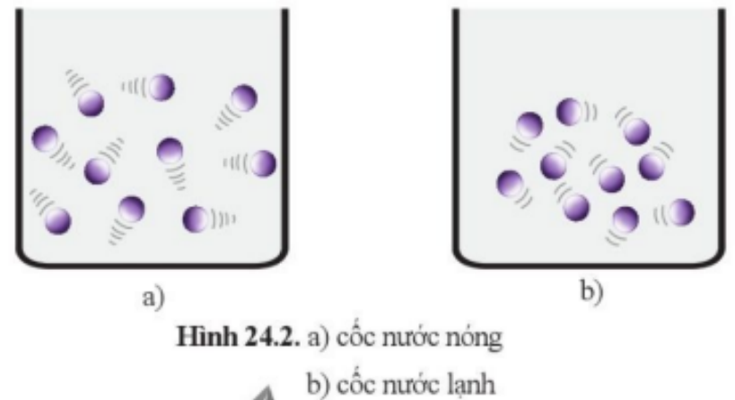  + Thả một miếng sắt nóng vào một cốc nước lạnh. Nội năng của miếng sắt và của nước trong cốc thay đổi thế nào? Giải thích  + Khi vật lạnh đi, nội năng của vật thay đổi như thế nào?  + Lấy thêm ví dụ về sự thay đổi nội năng trong cuộc sống | HS nhận nhiệm vụ.
Hướng dẫn HS thực hiện nhiệm vụ  - Học sinh tham gia theo yêu cầu. | Học sinh tham gia thực hiện nhiệm vụ.
Báo cáo kết quả:  - Đại diện một số HS trả lời, các HS khác nhận xét, bổ sung.  - Hoạt động nhóm: GV mời nhóm có nhiều giải thích nhất trả lời, các nhóm khác bổ sung ý kiến.  - GV kết luận về nội dung kiến thức mà các nhóm đã đưa ra. | - Đại diện HS trình bày câu trả lời.
Kết luận, nhận định:  - Nội năng của một vật là tổng động năng và thế năng của phân tử, nguyên tử cấu tạo nên vật  - Khi 1 vật được làm nóng, các phân tử, nguyên tử của vật chuyển động nhanh lên và nội năng của vật tăng  - Nội năng của vật còn phụ thuộc vào khối lượng của vật. Cùng làm từ 1 chất, vật có khối lượng lớn, chứa nhiều phân tử hơn vật có khối lượng nhỏ, do đó ở cùng nhiệt độ thì vật có khối lượng lớn hơn có nội năng lớn hơn | Ghi nhớ kiến thức

Hoạt động 2.3: Tìm hiểu đo năng lượng nhiệt
- Mục tiêu: Đo được năng lượng nhiệt mà vật nhận được khi bị đun nóng (có thể sử dụng joulemeter hay oát kế (wattmeter).
b. Nội dung:
- GV tổ chức cho cả lớp cùng nghiên cứu nội dung thí nghiệm trong SGK
- GV chia lớp thành các nhóm nhỏ phát và yêu cầu các nhóm kiểm tra dụng cụ thí nghiệm đo năng lượng nhiệt: Một bình chứa nước kín có vỏ cách nhiệt, một dây cấp nhiệt được nhúng trong bình nước, một nhiệt kế cắm 1 đầu vào trong bình, một que khuấy nước, một nguồn điện, một oát kế dùng để đo năng lượng cấp cho bình chứa nước, các dây nối
- Tổ chức cho học sinh hoàn thành các nhiệm vụ sau:
+ Trả lời câu hỏi trong bài thực hành
+ Ở thí nghiệm nhóm em tiến hành, khi nhiệt độ nước tăng thêm 200C so với nhiệt độ ban đầu thì nhiệt lượng mà nước trong bình nhận được là bao nhiêu Jun?

- Sản phẩm: Sản phẩm học sinh
- Tổ chức thực hiện
Hoạt động của GV | Hoạt động của HS
Giao nhiệm vụ:  - GV tổ chức cho cả lớp cùng nghiên cứu nội dung thí nghiệm trong SGK  - GV chia lớp thành các nhóm nhỏ phát và yêu cầu các nhóm kiểm tra dụng cụ thí nghiệm đo năng lượng nhiệt: Một bình chứa nước kín có vỏ cách nhiệt, một dây cấp nhiệt được nhúng trong bình nước, một nhiệt kế cắm 1 đầu vào trong bình, một que khuấy nước, một nguồn điện, một oát kế dùng để đo năng lượng cấp cho bình chứa nước, các dây nối  - Tổ chức cho học sinh hoàn thành các nhiệm vụ sau:  + Trả lời câu hỏi trong bài thực hành  + Ở thí nghiệm nhóm em tiến hành, khi nhiệt độ nước tăng thêm 200C so với nhiệt độ ban đầu thì nhiệt lượng mà nước trong bình nhận được là bao nhiêu Jun? | HS nhận nhiệm vụ.
Hướng dẫn HS thực hiện nhiệm vụ: GV quan sát, hỗ trợ các nhóm khi cần thiết. | Học sinh độc lập nghiên cứu SGK kết hợp thực hiện thí nghiệm trả lời câu hỏi.
Báo cáo kết quả:  - Các học sinh được gọi tham gia báo cáo. Các học sinh khác lắng nghe, ghi chép lại và cho nhận xét.  - GV kết luận về nội dung kiến thức mà các nhóm đã đưa ra. | - Đại diện HS được gọi báo cáo, các học sinh khác lắng nghe, ghi chép, nhận xét.
Tổng kết:  - Dòng điện là dòng chuyển dời có hướng của các hạt mang điện  - Vật dẫn điện: cho điện tích dịch chuyển tự do bên trong để tạo thành dòng điện  - Vật cách điện: không cho điện tích dịch chuyển tự do bên trong để tạo thành dòng điện | HS ghi nhớ kiến thức

Hoạt động 3: Luyện tập
- Mục tiêu: Củng cố, khắc sâu nội dụng toàn bộ bài học.
- Nội dung: GV cho học sinh làm việc cá nhân và trả lời mốt số câu hỏi trắc nghiệm.
- Sản phẩm: đáp án của học sinh.
Trắc nghiệm: Câu 1 B, Câu 2: D, Câu 3: C, Câu 4: A; Câu 5: B.
Tự luận
Câu 6: Nếu nhiệt độ hai cốc nước khác nhau thì thuốc tím ở cốc nước có nhiệt độ cao hơn sẽ lan ra nhanh hơn vì cốc nước có nhiệt độ cao hơn thì có năng lượng nhiệt lớn hơn các phân tử nước sẽ chuyển động nhanh hơn.

Tổ chức thực hiện
Hoạt động của GV | Hoạt động của HS
Giao nhiệm vụ:  Giáo viên tổ chức lớp học cho các hoạt động ôn tập bài tập như sau:  Bài tập trắc nghiệm:  - GV trình chiếu câu hỏi ở dạng trò chơi, học sinh sử dụng bảng A, B, C, D để trả lời  Phần tự luận: Giáo viên tổ chức thảo luận nhóm hoàn thành bài tập.  Câu 1: Nhiệt năng của một vật là  - Tổng thế năng của các phân tử cấu tạo nên vậtI  - Tổng động năng của các phân tử cấu tạo nên vật.  - Hiệu thế năng của các phân tử cấu tạo nên vật.  - Hiệu động năng của các phân tử cấu tạo nên vật.  Câu 2: Chọn phát biểu đúng về mối quan hệ giữa nhiệt năng và nhiệt độ:  A.Nhiệt độ của vật càng cao thì các phân tử cấu tạo nên vật chuyển động càng chậm và nhiệt năng của vật càng nhỏ.  B. Nhiệt độ của vật càng thấp thì các phân tử cấu tạo nên vật chuyển động càng nhanh và nhiệt năng của vật càng lớn.  C. Nhiệt độ của vật càng thấp thì các phân tử cấu tạo nên vật chuyển động càng chậm và nhiệt năng của vật càng lớn.  D. Nhiệt độ của vật càng cao thì các phân tử cấu tạo nên vật chuyển động càng nhanh và nhiệt năng của vật càng lớn.  Câu 3: Nội năng của một vật là gì?  A.Thế năng của vật  B. Tổng động năng và nhiệt năng của vật  C. Tổng động năng và thế năng của các phân tử tạo nên vật D. Hiệu động năng và thế năng của các phân tử tạo nên vật  Câu 4: Nhiệt lượng là:  - Phần nhiệt năng mà vật nhận được hay mất bớt đi trong quá trình truyền nhiệt  B. Phần nhiệt năng mà vật nhận trong quá trình truyền nhiệt.  C. Phần cơ năng mà vật nhận được hay mất bớt đi trong quá trình thực hiện công.  D. Phần nhiệt năng mà vật mất bớt đi trong quá trình truyền nhiệt.  Câu 5: Một vật có nhiệt năng 200J, sau khi nung nóng nhiệt năng của nó là 400J. Hỏi nhiệt lượng mà vật nhận được là bao nhiêu?  - 600 J  - 200 J  - 100 J  - 400 J  Phần tự luận  Câu 6: Giả sử có hai cốc giống nhau, chứa cùng một lượng nước như nhau. Đặt một lượng thuốc tím bằng nhau vào một vị trí ở đáy mỗi cốc nước. Nếu nhiệt độ hai cốc nước khác nhau thì thuốc tím ở cốc nước nào lan ra nhanh hơn? Vì sao?  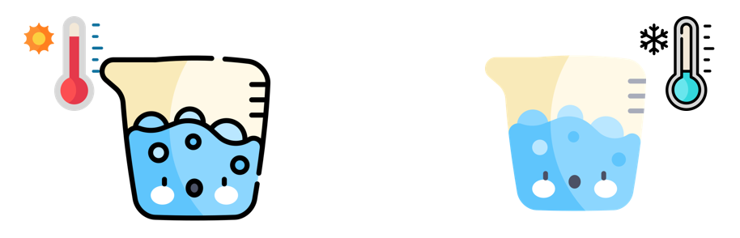 | HS nhận nhiệm vụ.
HS thực hiện nhiệm vụ | HS trả lời câu hỏi
Báo cáo kết quả:
- Cho cả lớp trả lời;
- Mời đại diện giải thích;
- GV kết luận về nội dung kiến thức.
- Hoạt động 4: Vận dụng (5 phút- giao về nhà)
a. Mục tiêu: Vận dụng hiểu biết về các phân tử chuyển động không ngừng làm bụi lan truyền trong không khí. Hiện tượng này xảy ra thường xuyên sẽ ảnh hưởng đến sức khỏe như thế nào? Và biện pháp phòng tránh
b. Nội dung: Học sinh vận dụng kiến thức trả lời câu hỏi, thực hiện nhiệm vụ.
1. Vận dụng hiểu biết về các phân tử chuyển động không ngừng giải thích hiện tượng làm bụi lan truyền trong không khí
2. Hiện tượng này xảy ra thường xuyên sẽ ảnh hưởng đến sức khỏe như thế nào?
3. Nêu những biện pháp để giảm nồng độ bụi trong môi trường, gia tăng chất lượng cuộc sống ?
c. Sản phẩm: Sản phẩm của học sinh.
d. Tổ chức thực hiện
Hoạt động của giáo viên | Hoạt động của học sinh
Giao nhiệm vụ: GV chiếu nhiệm vụ:  1. Vận dụng hiểu biết về các phân tử chuyển động không ngừng giải thích hiện tượng làm bụi lan truyền trong không khí  2. Hiện tượng này xảy ra thường xuyên sẽ ảnh hưởng đến sức khỏe như thế nào?  3. Nêu những biện pháp để giảm nồng độ bụi trong môi trường, gia tăng chất lượng cuộc sống ?  . | Giao nhiệm vụ
Hướng dẫn thực hiện nhiệm vụ: Thực hiện tại nhà theo hướng dẫn của giáo viên. | Thực hiện nhiệm vụ ở nhà
Báo cáo kết quả: Nộp kết quả bằng báo cáo ở tiết học sau.
Tài liệu được chia sẻ bởi Website VnTeach.Com
https://www.vnteach.com
Một sản phẩm của cộng đồng facebook Thư Viện VnTeach.Com
https://www.facebook.com/groups/vnteach/
https://www.facebook.com/groups/thuvienvnteach/

